Муниципальное общеобразовательное учреждение
«Средняя школа №1»

ШОКОЛАД: вред или польза?

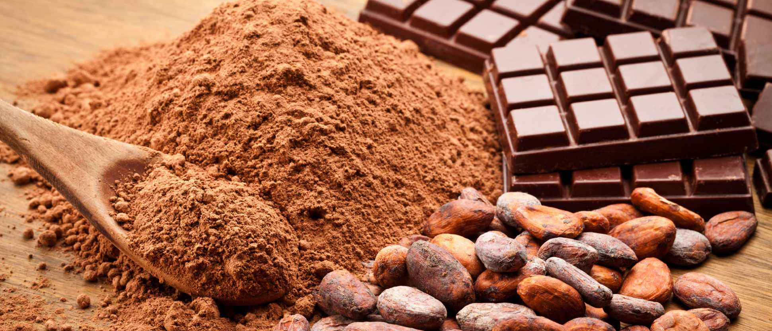

Выполнила
Ученица 9 «Б» класса
Средней школы № 1
Мохова Любовь
Руководитель: Зубеева Ольга Вадимовна

2017 г.

Содержание:
1.Введение……………………………………………………………………………5-6 стр.

2. Теоретическая часть

2.1. История появления шоколада……………………………………………….7-8 стр.

2.2.Производство шоколада……………………………………………………..9-11 стр.

2.3. Химический состав шоколада………………………………………………...12 стр.

2.4. Виды шоколада и его качество…………………………………………….13-16 стр.

2.5. Влияние шоколада на организм человека………………………………...17-20 стр.

2.6. Интересные факты …………………………………………………………21-23 стр.

3. Практическая часть

3.1.Социологический опрос (анкета) …………………………………………….24 стр.

3.2.Рецепт приготовления шоколада в домашних условиях……………………25 стр.

3.3.Рекомендации…………………………………………………………………..26 стр.

4. Заключение…………………………………………………………………………27 стр.

5.Литература………………………………………………………………………….28 стр.

6.Приложения…………………………………………………………………......29-34 стр.

2

Цели исследования:

- Знакомство с историей появления шоколада;

- Исследовать химический состав шоколада;

- Определить влияние шоколада на организм человека;

Задачи исследования:

- Определить влияние шоколада на организм человека;

- Изучить полезные и негативные свойства шоколада;

- Провести анкетирование среди учеников 9-ых и 11-ых классов.

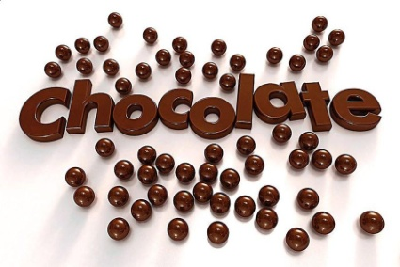
Актуальность исследования:

Известно, что шоколад – это смесь более 300 химических соединений, которые воздействуют на человеческий мозг и влияют на настроение, усиливают или уменьшают болевые ощущения, повышают кровяное давление и уровень глюкозы в крови. Некоторые считают, что шоколад способствует хорошему настроению. Некоторые жалуются на отрицательное действие шоколада на организм. Что же такого особенного в шоколаде?

Теоретическая значимость работы:

Исследовала химический состав разных видов шоколада.
3

Практическая значимость работы:

- Подготовить рекомендации по употреблению шоколада без нанесения вреда здоровью.
- Предложить рецепты приготовления шоколада в домашних условиях.

Объект исследования: шоколад.

Предмет исследования: сведения о шоколаде.

Методы исследования: анализ, обобщение; анкетирование.

Гипотеза: считаю, что шоколад благотворно влияет на здоровье и самочувствие человека

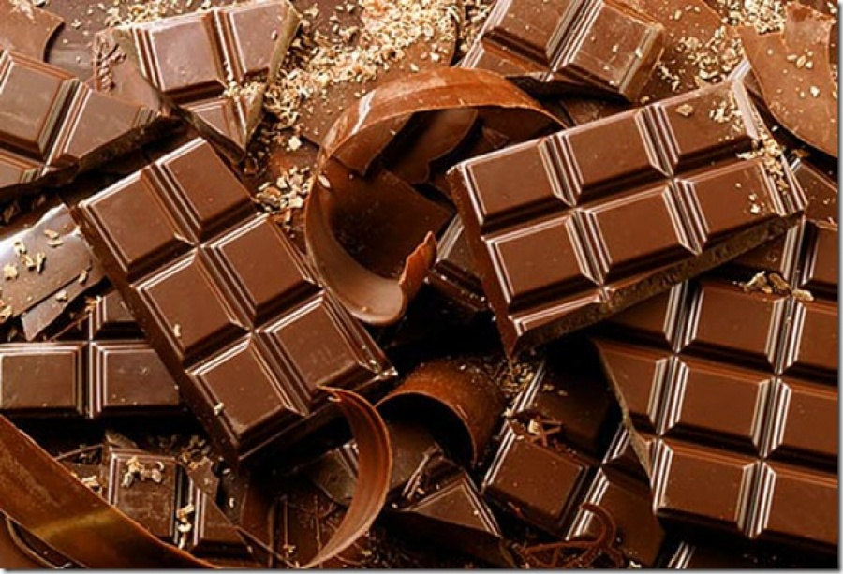

4
Введение
Шоколад — кондитерское изделие на основе масла какао, являющееся продуктом переработки какао-бобов— семян шоколадного дерева, богатых теобромином и кофеином.
Изделие получило широкое распространение во всём мире, став одним из самых популярных типов еды, его вкус часто применяется в кулинарии. Шоколад входит в состав большого количества продуктов, преимущественно десертных, таких как торты, пудинги, муссы, шоколадные пирожные и печенья. Многие конфеты наполнены или покрыты подслащённым шоколадом, также твёрдые плитки шоколада и батончики, покрытые шоколадом, едят в качестве закуски. Шоколад в качестве подарков выпускается в различных формах (например, в виде символа сердца) и является традиционным на некоторых праздниках, таких как Пасха и День Святого Валентина. Шоколад также используется в горячих и холодных напитках, таких как шоколадное молоко и горячий шоколад.
Шоколадные изделия часто содержат ароматические добавки (кофе , спирт, коньяк, ванилин, перец), пищевые добавки (изюм, орехи, вафли, цукаты) или начинку.
Как известно из индейской мифологии, сами боги любили полакомиться шоколадом в раю. В 1519 г. во время посещения вождя ацтеков Монтесумы испанский исследователь Эрнан Кортес попробовал неизвестный продукт, который индейцы называют шоколадом.
Век спустя шоколад был привезен в Европу, но его ели лишь богатые люди. В то время за 100 зерен какао можно было купить раба. Промышленная революция сделала шоколад доступным для всех членов общества. И сегодня шоколад – самая популярная сладость. Одни утверждают, что шоколад оказывает положительное влияние на наш организм; другие же говорят, что он вреден и вызывает привыкание. Не смотря ни на что, можно с уверенностью сказать: шоколад – очень вкусное «лекарство» от депрессии и незаменимое средство против усталости.
Ученые выяснили, что для повышения настроения достаточно просто вдыхать аромат шоколада. А в Англии даже выпустили туалетную воду с запахом этого лакомства.
За многовековую историю своего существования шоколад бесчисленное количество раз становился темой многочисленных трактатов и исследований, но никто так окончательно и не доказал, является ли он положительным, либо негативным явлением в жизни человечества. 5
Зачастую недобросовестные производители подменяют один вид шоколада другим, то есть, вводят в шоколадную массу в больших количествах менее ценные компоненты: сухое и сгущенное молоко, сливки, изюм, растертые орехи, цукаты, дробленые вафли, тем самым снижая содержание его более дорогих составных частей: какао - масло, какао тертое. Или для увеличения массы шоколада вводят повышенное количество сахара и воды. Поскольку шоколадная масса представляет собой жировую среду и вода в ней не растворяется, в массу вводят различные эмульгаторы. Производители поддельного шоколада часто используют вместо дорогого масла какао дешевые гидрогенизированные жиры, а в составе продукта их наличие указывается очень редко.

6
Теоретическая часть
История появления шоколада
История шоколада насчитывает около 3 тысяч лет. Историки заявляют, что это понятие существовало за тысячу лет до н.э. среди индейцев майя, хотя назывался шоколад по-другому и был не в плитках. Населявшие Мексиканский залив индейцы поклонялись богу какао и торговли, чье имя звучало как Эх-Чуах. Плоды какао считались божественными, а зернам какао приписывали магические и целебные свойства. Те же самые зерна использовались вместо денег. За 100 штук можно купить раба, еще за сто – приготовить свежевыловленного краба.
Чоколатль (так назывался священный напиток майя) могли пить только вожди и другие уважаемые члены племени. Горький вкус не останавливал индейцев и, в частности, вождя Монтесуму, бокал за бокалом пившего шоколад каждый день.
Христофор Колумб и Эрнандо Кортес путешествовали по землям майя. Первому шоколад не понравился, зато Кортес сумел оценить по достоинству и стал популяризатором этого десерта, научившись готовить его по индейскому рецепту. Чтобы смягчить характерную для какао-бобов горечь, в Испании в напиток добавляли тростниковый сахар. Так началась история шоколада в Европе.
Кто, когда и откуда привез шоколад в Россию до сих пор неизвестно. Причастен ли к этому Петр I, которому принято приписывать все нововведения в государстве Российском, неизвестно.
Начальник созданного в 1882 г. придворного оркестра полковник барон К.К. Штакельберг в мемуарах писал: «… при Высочайшем Дворе после еды, подавалась кроме кофе чашка шоколада – обычай, сохранившийся со времен императрицы Елизаветы».
Возможно, Софья Фредерика Августа (1729 – 1796), немецкая принцесса, взошедшая затем волею судеб на российский престол, пристрастилась к шоколаду еще у себя на родине и, став императрицей, не стала изменять привычке. За точку отсчета появления шоколада в пределах Российской империи можно принять царствование Екатерины II.В XVIIIв. шоколаду приписывали способность излечивать лихорадку, катар желудка и даже продлевать жизнь. В то время цена на шоколад была настолько высокой, что не все сословия могли себе его позволить. В XIXв. число плантаций какао в мире значительно увеличилось, и цена на бобы значительно снизилась.
7
Вследствие этого шоколад стал вполне доступным напитком – до XIXвека его употребляли только в жидком виде.
Понадобилось еще два века, чтобы шоколад приобрел современную форму, вкус и доступность. Первые плитки, появившиеся благодаря английской фирме «Фрай и сыновья», были сразу же оценены по достоинству. А в 1876 г. Даниель Петер изобрел новый сорт шоколада – молочный. В начале XXв. под маркой «Нестле» начинает производиться молочный шоколад по рецептам Петера и Кохлера, двух самых известных специалистов в этой области.
В конце XIXв. в Петербурге огромной популярностью среди аристократов пользовался горячий шоколад: его подавали прибывшим на бал гостям, чтобы они согрелись после долгой дороги в тряской карете в дождь, слякоть или трескучий мороз. Ходили слухи, что сам граф Шувалов привез этот дивный согревающий коктейль из Англии, страны дождей и прогресса.
Одновременно с европейскими были основаны самые известные российские шоколадные компании. Сейчас они называются «Концерн Бабаевский», «Красный Октябрь», «Рот Фронт». Именно в России первыми стали добавлять в шоколад ликеры, коньяк, миндаль, изюм или цукаты.
История шоколада насчитывает много веков. Долгий путь проделал шоколад, прежде чем появиться в России. Сначала это было лакомство лишь богатой знати, теперь – это общедоступное удовольствие для всех.
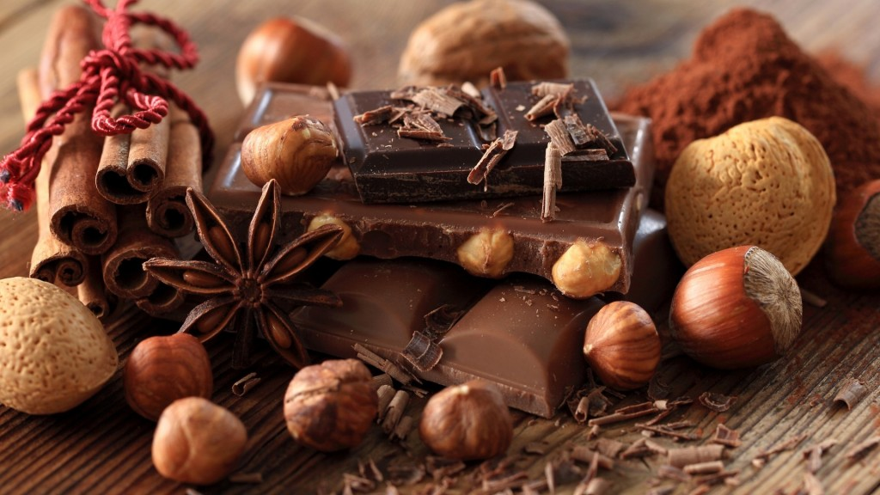
8

Производство шоколада

Производство шоколада – это довольно непростой процесс, который требует затраты большого количества времени и сил. Однако конечный результат того стоит, ведь не зря шоколадные изделия называют одними из самых вкусных и полезных десертов. Основным сырьем для этого лакомства является какао-масло и какао тертое. Также вкусная плитка может содержать сахар, ароматизаторы, различные добавки (орешки, изюм, арахис), молоко или сухие сливки.
Главный компонент – это какао-бобы. Их получают из плодов очень красивого какао-дерева. Такие деревья произрастают в Африке. На дереве появляется около 30 стручков, в каждом из которых имеется до 40 бобов. В сыром виде они имеют вяжущий и горьковатый вкус. Неприятный вкус плодам придает огромное количество дубильных веществ, содержащихся в них
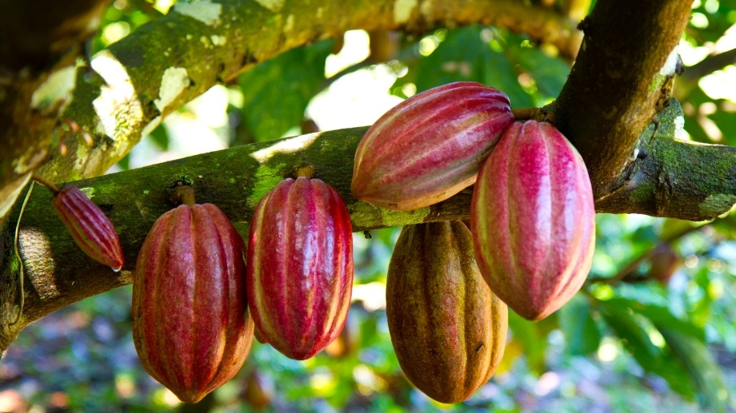

9

Технологическая схема производства шоколада подразумевает следующие этапы:
- Первичная обработка какао-бобов – для смягчения терпкого вкуса плодов и усиления приятного аромата какао собранные плоды подвергаются ферментации. После этого они попадают на заводы, где их подвергают:
  - Очистке и сортировке – бобы попадают на специальные сортировально-очистительные машины, где они сортируются по размеру.
  - Жарке – уже отсортированные и очищенные плоды подвергаются термической обработке. Данный этап помогает улучшить вкусовые качества продукта, избавиться от лишней влаги и уничтожить микрофлору. Бобы нагреваются до температуры 150°С.
  - Дроблению – после того как зерна охлаждаются до 25°С, их направляют на дробильно-сортировочную машину. Машина дробит бобы в крупу. Следует отметить, что процесс изготовления шоколадных изделий высшего качества подразумевает использование только крупной крупки (6-8 мм).
- Приготовление какао тертого – данный компонент шоколада делается путем еще меньшего измельчения какао крупы. В процессе измельчения получаются твердые частички, размер которых составляет не более 30 мкм.
- Приготовление какао-масла – готовое какао тертое подвергается прессованию на гидравлических прессах. В конечном счете образуется 47% масла от обрабатываемого количества исходного материала и не более 17% какао-жмыха.
- Приготовление шоколадных масс – поточно-механизированная линия, способ изготовления шоколадных масс. Однако перед тем как приступить к делу, шоколатье составляют на бумаге рецепты будущих шоколадных масс. От рецепта будет зависеть количество какао тертого и сахара в продукте. Сахара может быть мало, в этом случае речь идет о горьком шоколаде, может быть очень много – очень сладкий десерт. Кроме горького и очень сладкого, шоколад может быть сладким, полусладким и полугорьким.

10
- 5.Далее в шоколадную консистенцию при необходимости могут быть добавлены следующие компоненты: орехи или изюм, молоко, тонкоизмельченный кофе. При приготовлении темного шоколада молоко не добавляется. На данном этапе важным моментом является дозировка какао-масла. Его должно быть столько, чтобы общее количество жиров в продукте не составляло более 28%. Все компоненты в машине тщательно перемешиваются при температуре 45°С.
- После этого смесь попадает на специальное оборудование, которое отвечает за ее измельчение до 25 микрон. Далее следует очень длительный процесс конширования, в ходе которого в шоколадную массу добавляются ароматизаторы и фосфатидный концентрат-разжижитель для снижения вязкости сладости.
- Темперирование – данный технологический процесс осуществляется на автоматических темперирующих машинах непрерывного действия. Цель темперирования заключается в контроле производства нужного качества и количества зародышей кристаллов какао-масла. Благодаря этому шоколад становится твердым и может похвастаться блестящей поверхностью. Если продукт был плохо темперирован, то на его поверхности можно легко заметить игольчатые кристаллы какао-масла.
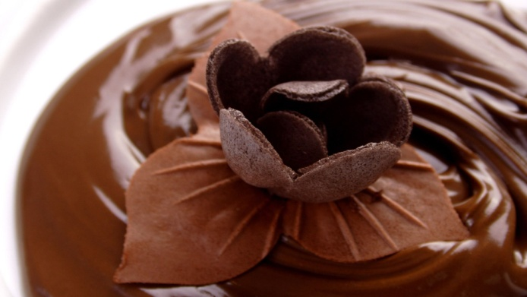

11

Химический состав шоколада:

Шоколад готовят на основе какао-продуктов. Плоды какао содержат в среднем 35 – 50 % масла, называемого маслом какао или теоброминовым маслом, 1-4 % теобромина, 0.2-0,5 % кофеина, танины и прочие вещества. Масло какао состоит из глицеридов олеиновой (примерно 35 %), стеариновой (35 %), пальмитиновой (26 %) и линолевой (3 %) кислот. В шоколаде содержание алколоидов кофеина и теобромина может достигать 1-1.5 % (теобромина – до 0,4 %). Они относятся к природным стимуляторам, чем и объясняется тонизирующее действие шоколада на организм человека.
Шоколад чувствителен к колебаниям температуры, поэтому его необходимо хранить при температуре примерно 15⁰С. При нагревании происходит жировое поседение шоколада – он покрывается серым налетом: содержащиеся в нем жиры проступают на поверхности. При температуре ниже 18⁰С происходит сахарное поседение шоколада, вызванное конденсацией паров воды и частичным растворением сахарозы, содержащейся в шоколаде. После испарения влаги кристаллики сахарозы образуют белый налет на поверхности шоколада. Поседение шоколадных изделий не приводит к образованию веществ, вредных для здоровья, а лишь портит товарный вид шоколада.

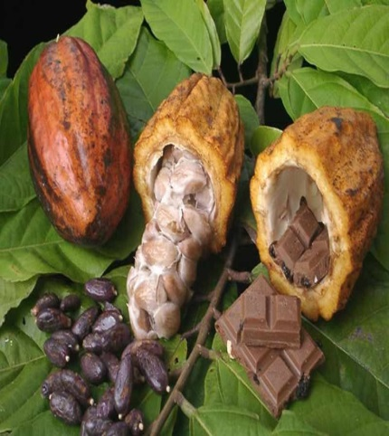

12
Вид шоколада и его качество

Чёрный (горький) шоколад:

Еще с давних времен черный шоколад называли черным золотом и вполне справедливо, поскольку плитку черного шоколада могли позволить себе только очень богатые и состоятельные люди. Черный шоколад всегда ассоциировался с богатством, достатком и роскошью.Черный шоколад бывает нескольких видов и это зависит от процентного содержания в нем какао-бобов. Самым распространенным и используемым, особенно в кулинарии, является черный шоколад с содержанием какао-бобов не менее 70%. Черный шоколад, в котором какао-бобов более 90% называется экстрачерным. Сырье для такого шоколада должно быть высокого качества, иначе шоколад будет иметь кисловатый вкус.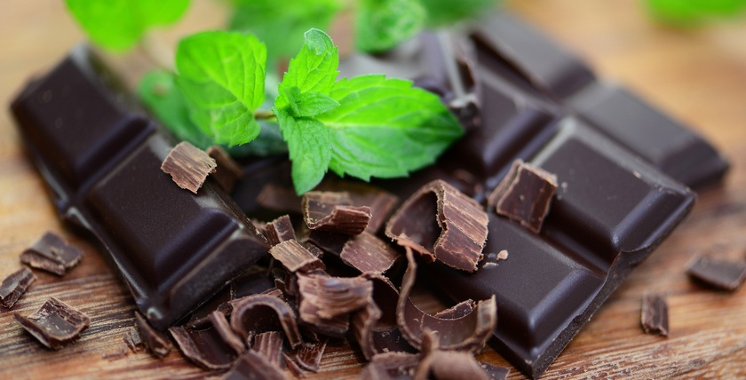
И, конечно же, нельзя не упомянуть, что черный шоколад благодаря теобромину и кофеину, повышает работоспособность и физическую активность человека. Считается, что чашка горячего зеленого чая с небольшим количеством черного шоколада повышает стрессоустойчивость нервной системы и помогает мобилизовать силы лучше, чем чашка кофе. Черный шоколад способен мгновенно улучшить настроение, наполняя жизнь оптимизмом и энергией.

13
Молочный шоколад:
Молочный шоколад получается, благодаря сочетанию тертого какао, какао-масла, сухого молока или сливок, сахарной пудры и натурального загустителя – лецитина. В отличие от классической горькой плитки, в этом десерте гораздо больше сахара, меньше какао-масла и тертых бобов, что и создает более мягкий сливочный вкус
Молочный шоколад - самый коварный с точки зрения натуральности состава.
Польза молочного шоколада минимальна , так как наряду с таким же количество калорий, как и в горьком, здесь содержится большее количество жиров и меньшее количество натурального тертого какао.
Из-за самого высокого содержания сахара, молочный шоколад является одним из главных врагов зубной эмали, провоцируя активное развитие кариеса.

14

Белый шоколад:

Появилось это лакомство в 1930 году, когда компания «Нестле» решила поэкспериментировать. Она просто не добавила в обычный шоколад какао-порошок. Получившийся продукт пришелся по вкусу многим гурманам.
В состав белого продукта входит какао-масло, молочный белок, сахар. Также добавляют иногда лецитин, чтобы проще продукт густел, и ароматизаторы, обычно ваниль.
Как известно, существует огромная польза от данной сладости, в которой отсутствует какао-порошок. Так как в ней нет теобромина, вещества, оказывающего тонизирующий и возбуждающий эффект на организм. Поэтому люди, у которых аллергия на это вещество, могут спокойно наслаждаться белым собратом.
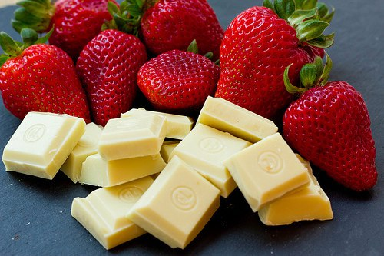
Он содержит какао-масло, которое само по себе очень полезно. Так как в нем находится олеиновая, ланолиновая и стеариновая кислота. Ещё есть витамин Е . Эти составляющие отлично сказываются на организме.
Важно отметить, что калорийность, которую имеет белый шоколад, составляет 541 килокалорию. Это достаточно высокая цифра, учитывая, что в сутки человеку нужно не более двух тысяч килокалорий, то сто грамм шоколада могут составить четверть дневного рациона.

15

Существует множество разновидностей шоколада:

- Пористый шоколад получают в основном из шоколадной массы, которую разливают в формы на 3/4 объёма, помещают в вакуум-котлы и выдерживают в жидком состоянии (при температуре 40 С ) в течение 4 ч. При снятии вакуума благодаря расширению пузырьков воздуха образуется мелкопористая структура плитки ( Wispa, Воздушный ).

- Шоколад без добавлений изготовляют из какао тёртое, сахарной пудры и масла какао. Такой шоколад обладает специфическими свойствами, присущими какао-бобам. Изменяя соотношение между сахарной пудрой и какао тёртым, можно изменять вкусовые особенности получаемого шоколада - от горького до сладкого. Чем больше в шоколаде какао тёртого, тем более горького вкуса. (Золотой ярлык, Люкс, Российский, Дюймoвочка).

- Шоколад с начинкой приготовляют из шоколадной массы без добавлений и с добавлением молока. Выпускают его в виде плиток , батончиков и других фигур с различными начинками: ореховыми, помадными, шоколадными, фруктово-желейными, кремовыми, молочными, сливочными.

- Шоколад диабетический предназначен для больных сахарным диабетом. В состав шоколада вместо сахара вводится сорбит, ксилит, маннит.
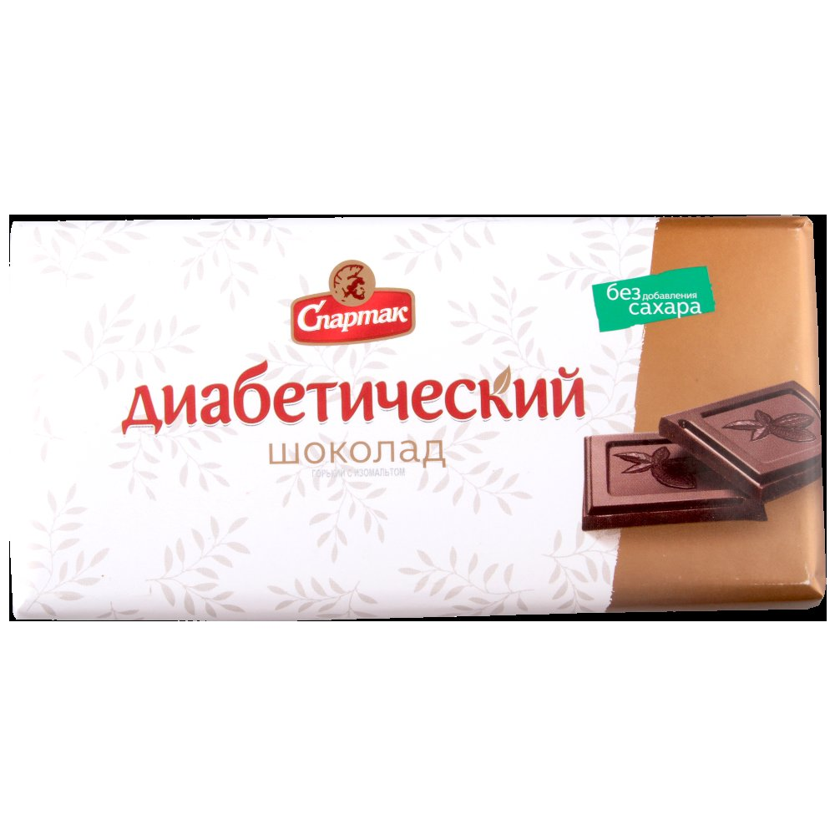

16

Влияние шоколада на организм человека:
Польза и вред горького шоколада:
Начнем с того, чем полезен горький шоколад:

- Укрепляет стенки сосудов;
- Стимулирует кровоснабжение мозга;
- Снижает уровень холестерина;
- Нормализует давление;
- Стимулирует выработку эндорфина;
- Замедляет процессы старения;
- Оказывает бодрящее действие, улучшает работоспособность;
- Снижает чувство голода и помогает при похудении;
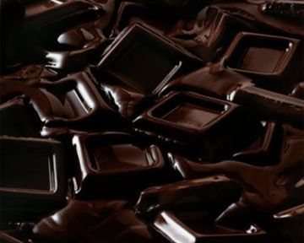
Какао-бобы - это единственный полезный ингредиент шоколадной плитки. Действительно, именно процент какао-бобов в составе определяет степень полезности разных видов шоколада. Чем больше количество какао в шоколаде, тем лучше!

- В белом шоколаде нет какао-бобов, он считается самым вредным и по сути представляет собой смесь жиров и сахара.
- В молочном — доля какао-бобов обычно 25-30%, он тоже не полезен для организма.
- В горьком — доля какао-бобов от 55% и выше. И именно этот шоколад считается единственно полезным.
17

Вред горького шоколада:

- Из-за высокого содержания какао-порошка и какао-масла горький шоколад способен вызвать аллергическую реакцию. Из-за этого, а также из-за алкалоида теобромина, схожего по действию с кофеином, он не рекомендуется детям – употребление даже нескольких небольших кусочков может вызвать возбуждение и бессонницу.

- Танин, входящий в состав горького шоколада, способен сужать сосуды, поэтому людям, страдающим мигренями, лучше обратить внимание на другие сладости – как и тем, кто болен мочекаменной или почечнокаменной болезнью. Содержащиеся в шоколаде оксалаты (соли щавелевой кислоты) способствуют формированию камней в почках и мочевом пузыре.

- Чрезмерное употребление горького шоколада может навредить тем, кто борется с лишним весом – калорийность этого лакомства достаточно высока (около 500 ккал в 100 граммах), поэтому, съедая больше рекомендованного количества, легко набрать несколько лишних килограммов. Специалисты уверяют, что достаточно употреблять 25-50 граммов горького шоколада в день, чтобы ощутить его благотворное влияние – большее количество на пользу уже не пойдет.

18

Польза и вред молочного шоколада:
Абсолютно любой шоколад поднимает настроение и заряжает энергией и молочный не является исключением. Польза белого шоколада во многом складывается за счет его нежного вкуса, который полностью исключает горечь какао-бобов. Компоненты присутствующие в его составе не вредят организму, если употреблять их в меру, а даже наоборот, дают следующие положительные процессы:

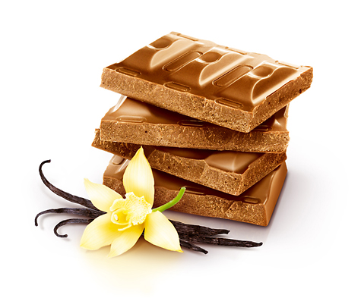

- Олеиновая, линоленовая и стеариновая кислоты положительно влияют на внешний вид кожи, наполняя их энергией.

- Танин обладает противовоспалительным эффектом, а кофеин улучшает кровообращение.

- Косметологи выделяют маски с белым шоколадом, от угревой сыпи, сухости кожи, шелушения и жирного блеска.

19

Польза и вред белого шоколада:
Таким лакомством начали баловать людей лишь с 1930 года. В белом варианте отсутствует какао-порошок, но он гармонично заменен на какао-масло и молочные белки. Уже много лет ходят споры о том, что несет молочный шоколад, пользу или вред? В данном случае все понятно – пользу приносит лишь умеренное употребление этого продукта.

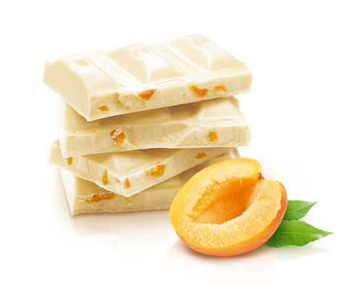

Большой плюс белого шоколада – это то, что его можно употреблять людям с аллергией на какао-порошок. К отрицательным качествам можно отнести большую калорийность, даже в маленькой плиточке угощения. Высокое количество сахара увеличивает уровень глюкозы, что влияет на кровоток или расширить сосуды, но данные проблемы возникают только при сильном превышении суточной нормы.
20
Интересные факты о шоколаде

- Самой большой плиткой шоколада, которая была занесена в Книгу рекордов Гиннеса, была шоколадка весом 4,41 тонны и с размерами 5,6 х 2,75 х 0,25 метров.
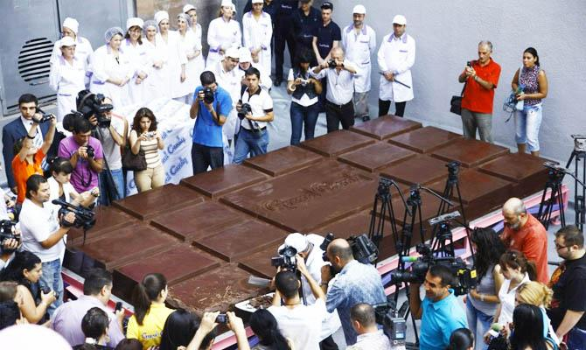
- Мексиканцы с именами Мокая и Омельки были первыми людьми, которые попробовали какао. Произошло это около тысячи лет до нашей эры.

- Интересные факты о шоколаде касаются удивительных свойств его компонентов. Так, если шоколад употреблять постоянно, а потом резко отказаться от данного удовольствия, у человека будет небольшая «ломка».

- На землю, согласно легенде ацтеков, какао принес бог Кетцалькоатль, за что и был вскоре изгнан с небес.

- Из-за такого вещества как «теобромин», шоколад является ядовитым продуктом для животных.
21
- Необычную символику нашли жители Японии в названии шоколада «Кит Кат». В этой стране оно созвучно с японским «киттокацу», что значит «обязательно победить». Именно по этой причине японцы употребляют шоколад «Кит Кат» перед важным делом.

- В рацион солдат Второй Мировой Войны обязательно входил шоколад. Но его изготовляли таким образом, чтобы по вкусовым качествам продукт выходил чуть лучше, «чем вареный картофель». Это делалось для того, чтобы солдаты не сразу съедали это полезное лакомство.

- Возраст какао, как растительной культуры, составляет несколько миллионов лет.

- Каждое деревце какао производит около двух с половиной тысяч какао-бобов. Чтобы стать плодоносным, дереву должно быть не менее 4-5 лет. Но знали ли вы, что для изготовления фунта шоколада необходимо 400 бобов?
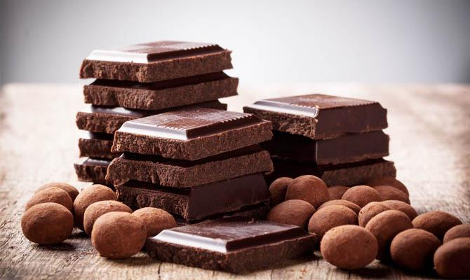
- В отличие от черного, при изготовлении белого шоколада вместо твердого какао используется его масло.
- Результаты исследования в Университете Индианы показали, что: велосипедисты, употреблявшие молочный шоколад после тренировки чувствовали меньшую усталость и показывали результаты в испытаниях на выносливость намного выше, чем те, кто пил спортивные напитки.

22

- Шоколад полезен для сердца. У людей, регулярно употребляющих шоколад, риск болезней сердца сокращается на 37 %.

- Шоколад улучшает настроение, увеличивая содержание серотонина в мозге.

- Шоколад снижает риск инфарктов у мужчин на 17 %. О положительном эффекте шоколада уже говорилось выше, но именно этот вывод сделали ученые после эксперимента, в котором мужчины съедали по 63 г шоколада в неделю в течение 10 лет.

- Итальянские ученые доказали, что люди, которые едят много шоколада, реже страдают слабоумием в старости.

- Шоколад притупляет чувство голода. Достаточно съесть 10 г черного шоколада, чтобы голод прошел.

- Любитель шоколада живут дольше. Исследование, доказывающее это, продолжалось более 60 лет. Регулярное поедание шоколада способно прибавить год жизни.

- После небольшой порции шоколада люди лучше справляются с математическими задачами – это доказали ученые из Великобритании. Многие утверждают, что после нескольких кусочков шоколада им лучше думается.

- Ученые доказали, что чашка горячего шоколада успокаивает больное горло и подавляет кашель.

- По статистике, в странах, где люди едят много шоколада, больше Нобелевских лауреатов.

23
Практическая часть:
С целью выявления общественного мнения о пользе или вреде шоколада был проведен социологический опрос среди 9-ых и 11-ых классов нашей школы.(Приложение №1)

Результаты опроса показали, что большинство учащихся любят шоколад и покупают его очень часто. Предпочтительным для большинства является молочный шоколад. Большинство ребят убеждены , что шоколад оказывает положительное влияние на организм человека.
Я решила приготовить шоколад в домашних условиях по простому рецепту. (Приложение №2)
Оказалось, это совсем не сложно, и приготовление шоколада не займёт у вас много времени. Зато вы можете быть уверены, что в таком шоколаде нет никаких добавок.
Это очень интересно и вкусно!

24

Рецепт приготовления шоколада в домашних условиях:
Настоящий шоколад в домашних условиях приготовить нереально. Ведь в состав шоколада входит масло какао, которое очень непросто купить в магазине.
Для приготовления шоколада нужны компоненты:
Порошок какао – 100 г
Сахар – 1 чайная ложка
Сливочное масло – 50 г
Молоко – 2 столовые ложки
Не доводя до кипения, греем молоко на маленьком огне и добавляем в него сахар и какао. Затем на водяной бане растопим масло и смешиваем с молоком. Полученную смесь доводим до кипения и на маленьком огне оставляем еще на 2 минуты. Затем разливаем по формам и охлаждаем в холодильнике.
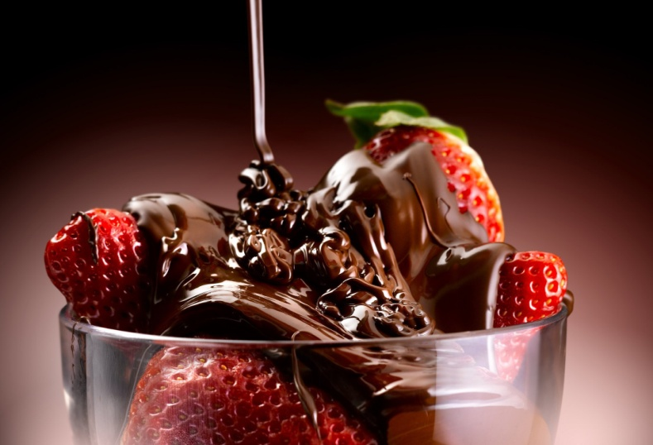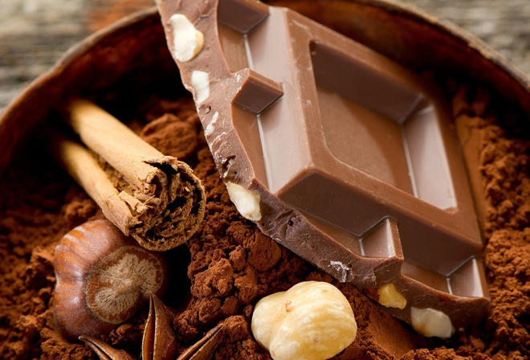
25
Рекомендации:
Изучив материал о вреде и пользе шоколада, я разработал советы для любителей шоколада:

- Употребляя шоколад, помните пословицу: «Хорошего понемножку!» Учеными доказано, что несколько плиточных квадратиков или две шоколадные конфеты никакого вреда не принесут.

- При выборе шоколада обратите внимание на этикетку. В состав настоящего шоколада входят: три основных компонента — какао - тертое, какао-порошок и какао-масло. Если же перечислены другие жиры и масла — перед вами не настоящий шоколад.

- Шоколад должен иметь гладкую блестящую поверхность. Матовость говорит о том, что в шоколад добавлена соя. “Седой” налет на шоколаде возникает при неправильном хранении.

- Хороший шоколад обязательно тает в руках. Это происходит потому, что температура плавления какао-масла ниже температуры тела.

- Шоколад должен быть свежим, поэтому при покупке нужно взглянуть на дату его выработки.

- Для детей самый лучший - молочный шоколад: в нем меньше какао-порошка, который действует возбуждающе на нервную систему ребенка. Поэтому, детям не рекомендуется, есть шоколадные лакомства перед сном.

- Батончики типа «Сникерса» и «Марса» не слишком полезны. Ведь в состав таких батончиков входит большое количество сахара и различных химических добавок.

- Самый полезный – черный шоколад без всяких начинок и добавок. Именно его можно воспринимать как лекарство, съедая несколько кусочков в день.

26

Заключение:

Изучив историю шоколада, его полезные свойства, проанализировав результаты анкет и анализ состава шоколада, я пришел к такому выводу: шоколад для детей и взрослых, в разумном количестве, очень полезен. Он содержит в себе массу полезных веществ.

Выдвинутая гипотеза подтвердилась, что шоколад благотворно влияет на организм человека.
Употребление шоколада зависит от индивидуальной переносимости и особенности организма.

Предположение, что шоколад приносит больше пользы, чем вреда подтвердилось.

Для лечебных целей специалисты рекомендуют высококачественные сорта горького шоколада. Подтверждением этому являются и исследования американских учёных. Они показали, что люди, которые едят шоколад 2-3 раза в месяц, чувствуют себя лучше чем, те, кто полностью отказался от шоколада. Причиной этому являются антиоксиданты, содержащиеся в шоколаде.

27

Литература:

1.Кузнецов А.Н. Известно ли вам что ? Лиза. 1998, № 14.

2.Мартынюк Е.А. Конфетка по праздникам, или Несладкие заботы сладкой отрасли. Пищевая промышленность, 1997 № 19.

3.Наталья Филиппович «Пища богов». Вокруг света, 2001, № 12.

4.Экспертиза качества и сертификация кондитерских товаров: учебное пособие / О.А. Голубенко, Н.В. Коник.-М.: ИНФРА-М, 2011.

5.О.Остапчук. Детская энциклопедия: Шоколад. – ЗАО «Аргументы и факты- детям», 2002.

6.Степанова Ю.С. Золото от Монтесумы. // Пищевая промышленность. 1997, № 8.

28

Приложение 1

Анкета:
- Любите ли вы шоколад? ( да / нет)

- Какой шоколад вы предпочитаете?
(молочный /белый/горький)

- Как часто вы употребляете шоколад?
(ежедневно/часто/редко/никогда)

4.Как шоколад влияет на организм человека?
(положительно/отрицательно)

29

30

31

Приложение 2
1.
.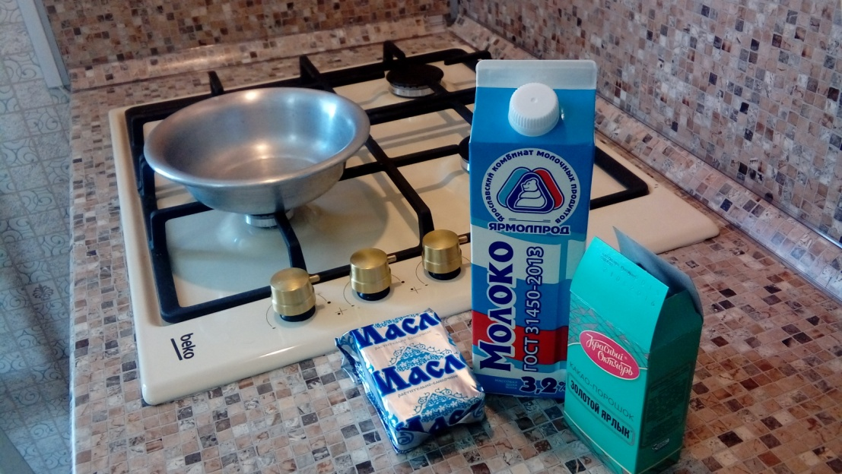

2.
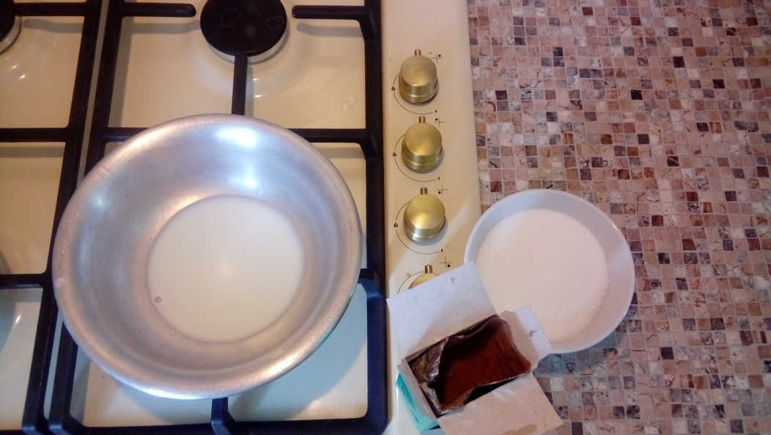

32
4.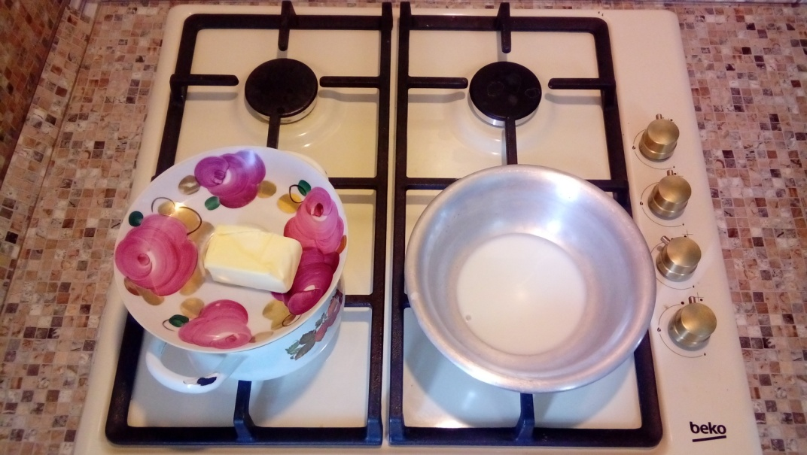

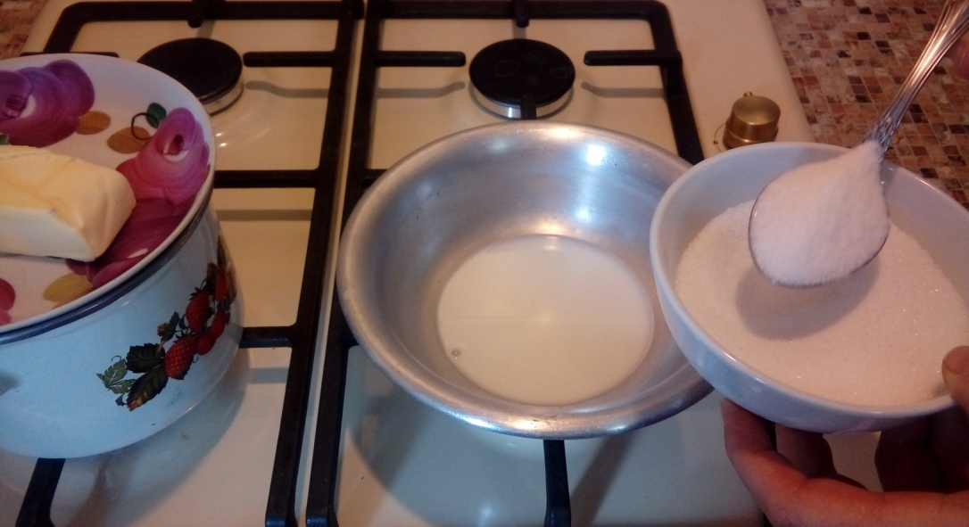
5.
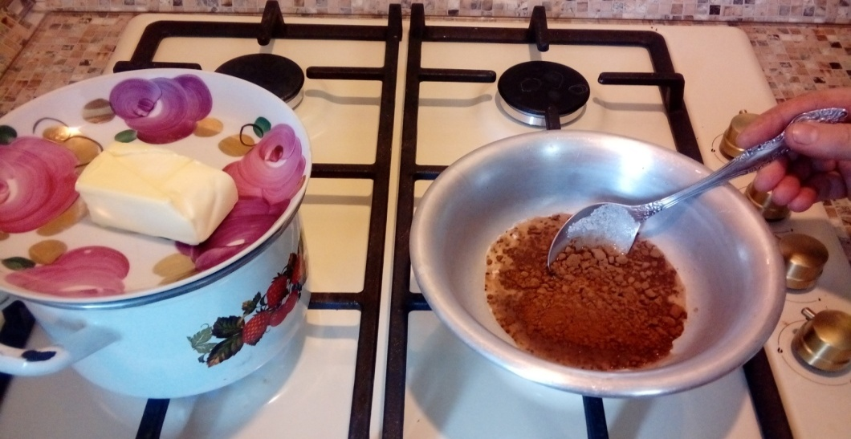

33
6.
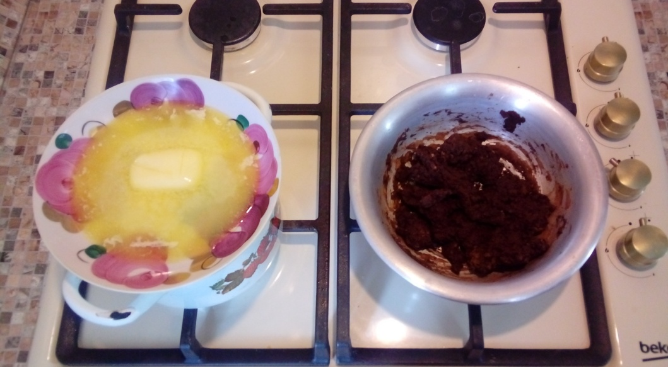
7.
8. 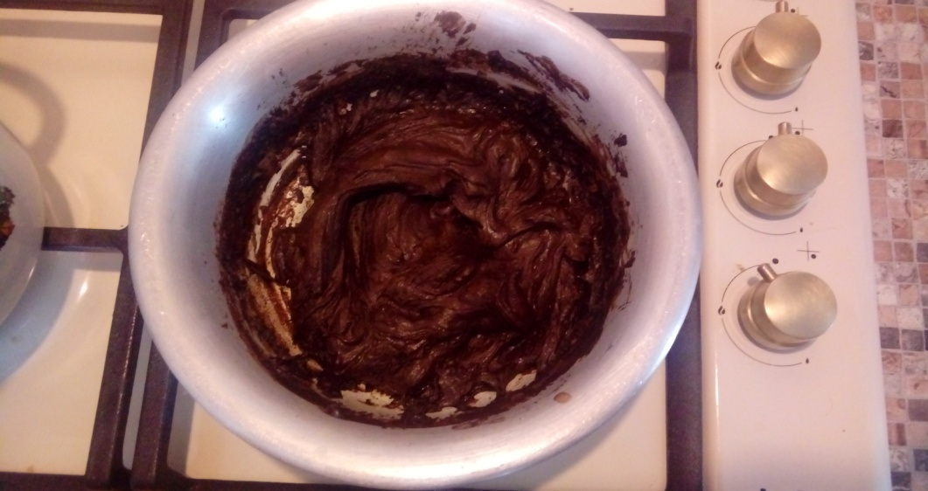
. 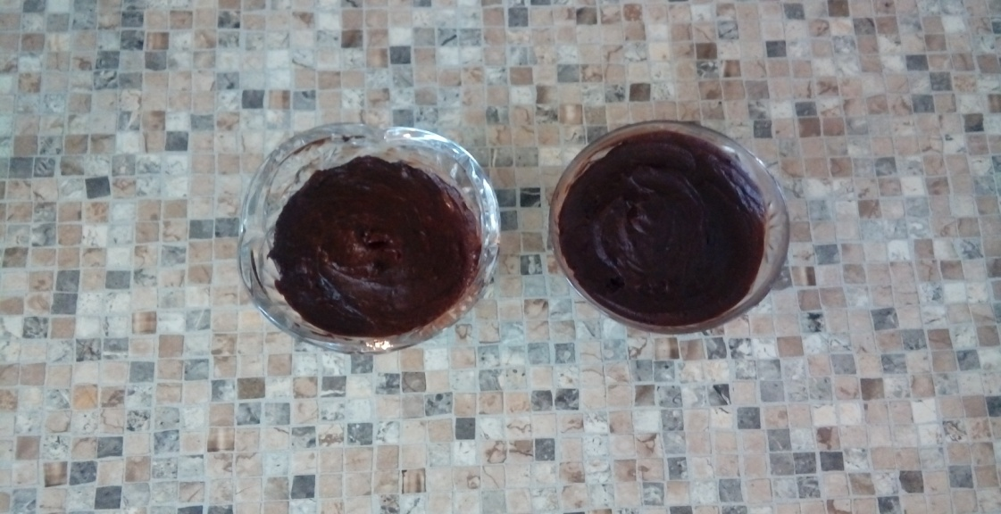

34

